Практические задания к уроку 2

Тема “Элементарная алгебра”

1. Задание
Напишите уравнение параболы, проходящей через три точки (x,y):
(1,2), (3,10), (5,1)
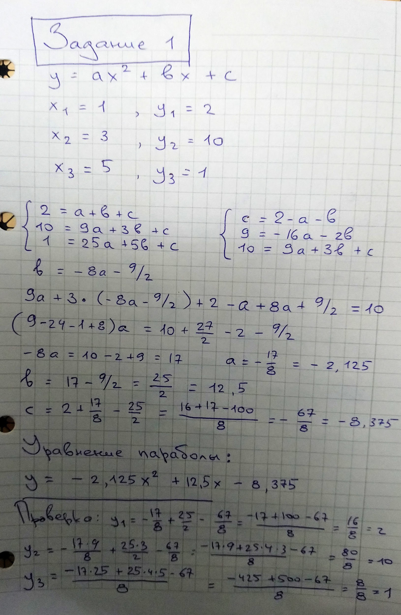

2. Задание
Известно, что свежий огурец на 99% состоит из воды. Месяц назад взвесили мешок со свежими огурцами. Получилось, что огурцов ровно 100 кг. Мешок убрали, а через месяц снова взвесили. Огурцы за это время усохли, и теперь вода составляет уже только 98% их веса. Сколько теперь (в кг) весят огурцы?

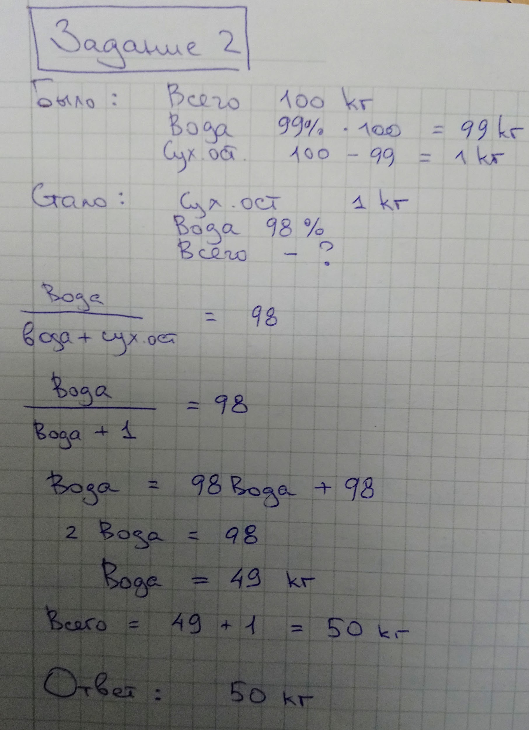

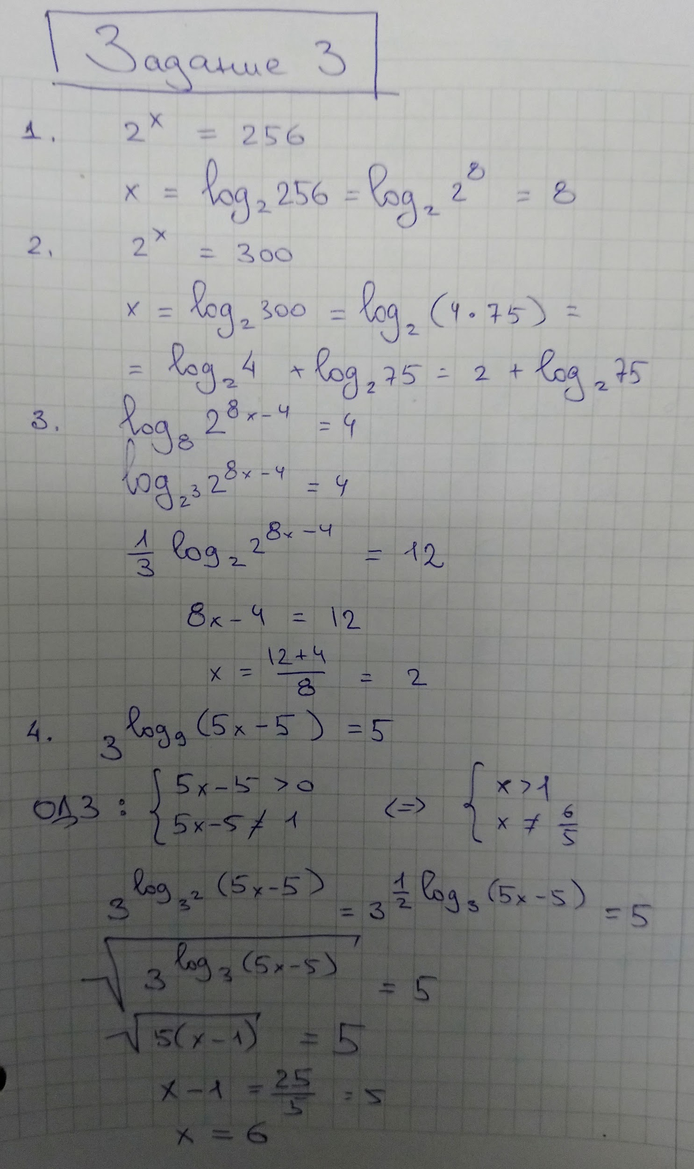
3. Задание. Определение логарифма. Решить уравнения:

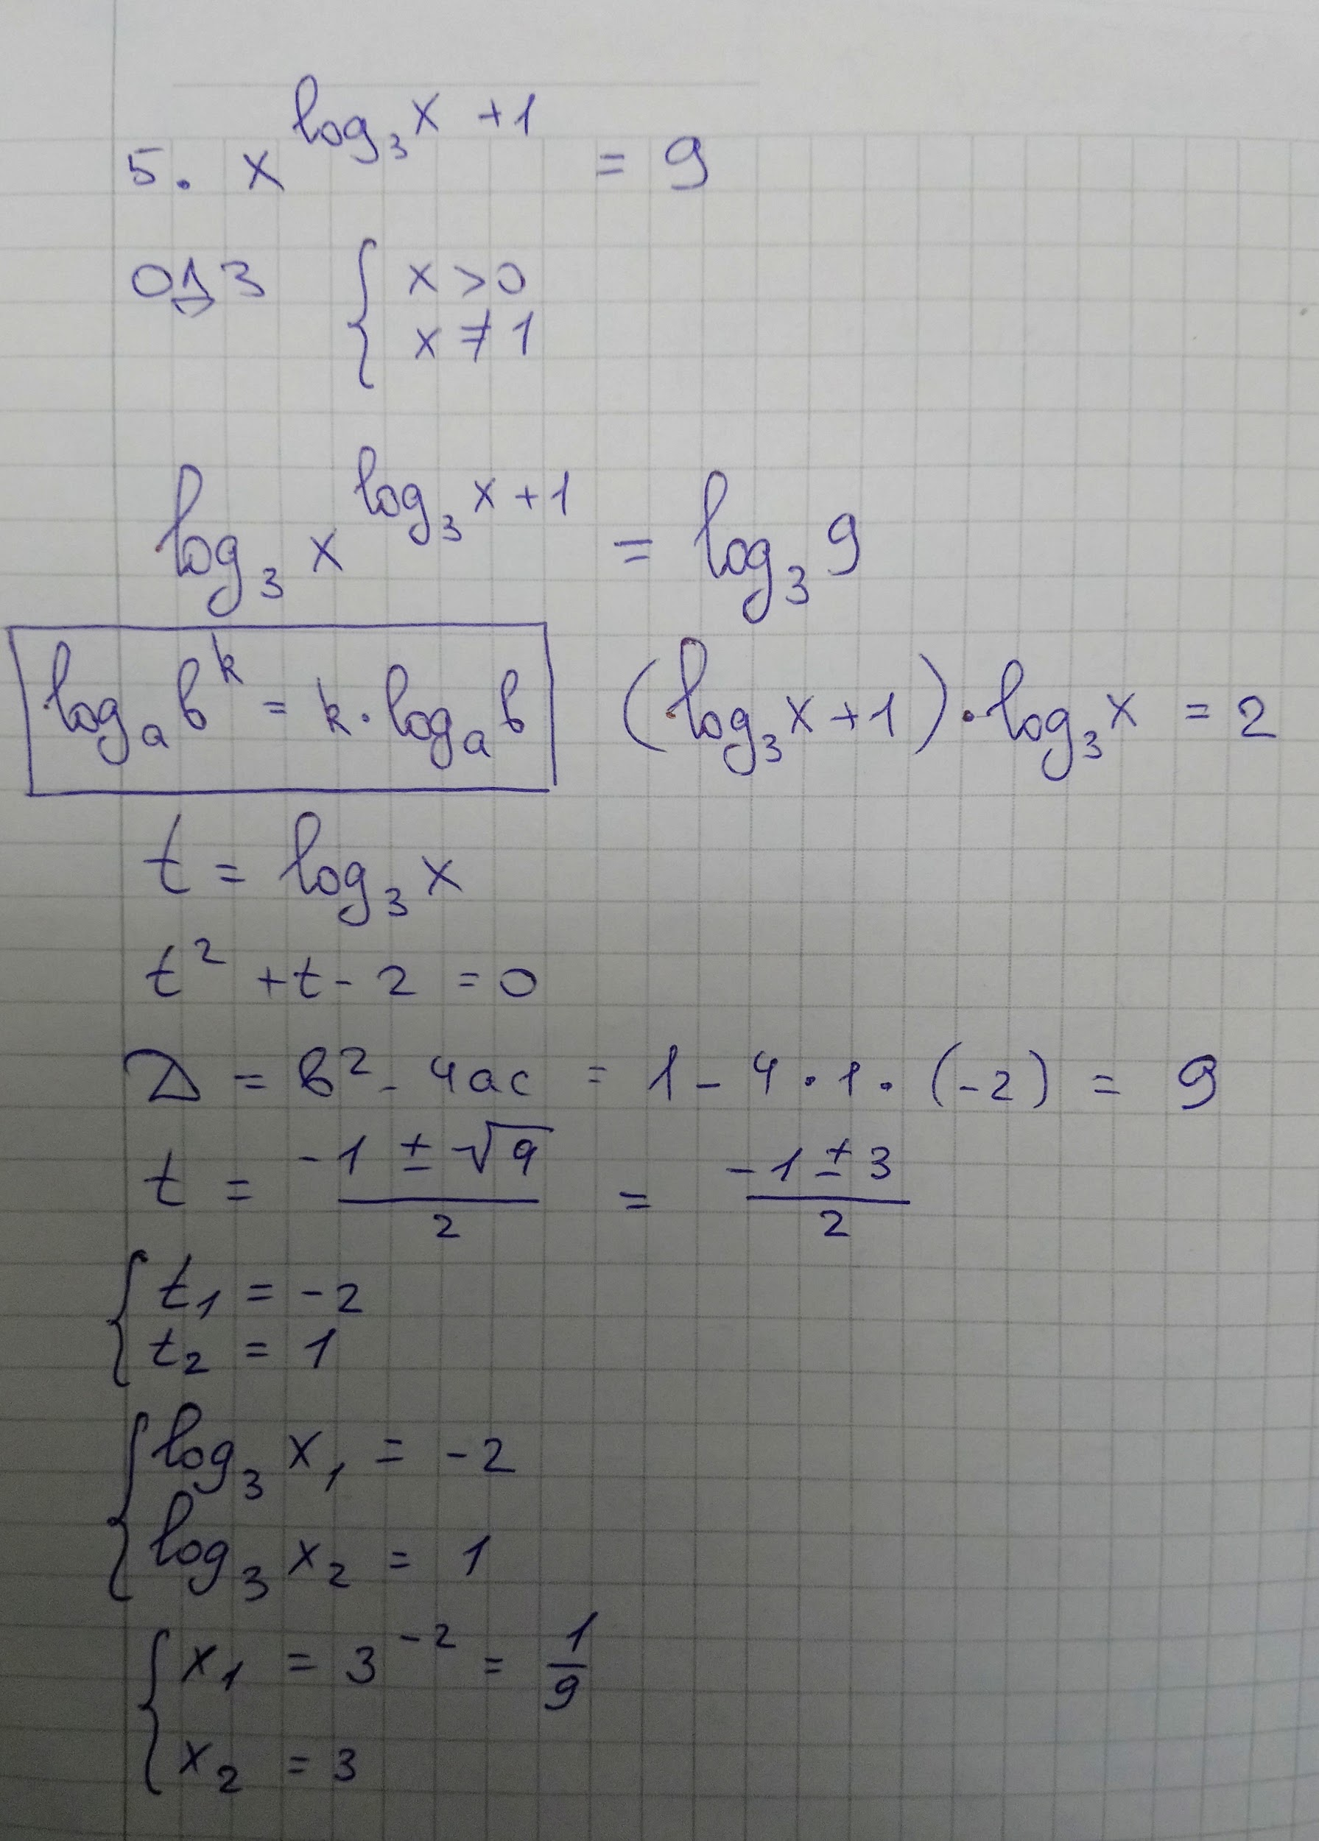
4. Задание Свойства логарифмов. Вычислить:
